Лабораторная работа №2

Криптоанализ

Выполнил Лаврентьев К.И. группа 4402

Задание 1-2.

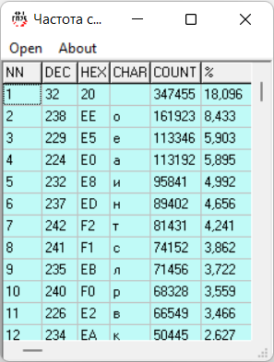

Задание 3-4.

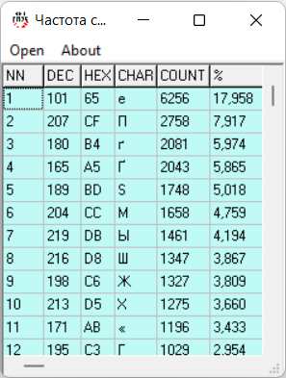

Задание 5.

Если проследить процентные соотношения частоты встречаемых символов, то видно, что частота в зашифрованном тексте с погрешностью приблизительно в десятую часть процента равна частоте, полученной в пункте 2, следовательно, есть большая вероятность, что исходный текст можно получить, заменив самые часто встречаемые буквы текстов.

Задание 6.

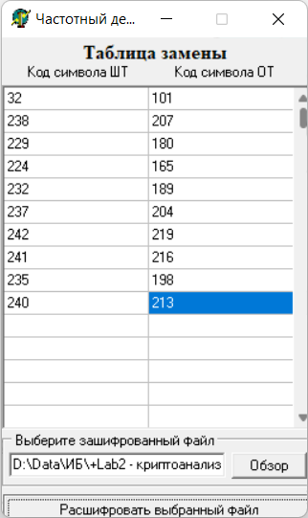

После заполнения всех строк, получился текст, который можно разобрать:

«До рассвета оставалось уже немного. Из комнаты на четырнадцатом этаже,,#сквозь щелку между плотными портьерами, во влажную темноту двора пробивалась,#слабая, едва заметная полоска света.,# Маленькая настольная лампа под низким черным абажуром бросала яркий,#конус света на небольшой участок географической карты, разложенной на столе.,#Все кругом терялось в густом сумраке.,# Два человека склонились над картой. Их лица были неразличимы, в,#полумраке мерцали лишь глазаі одни»